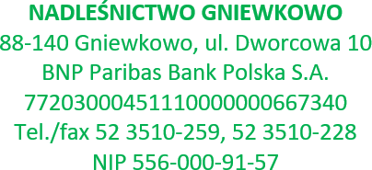
Plan postępowań o udzielenie zamówień na 2024 r.
Nadleśnictwo Gniewkowo, zgodnie z ustawą Prawo zamówień publicznych (Dz.U. z 2021 r. poz. 1129) przedstawia plan postępowań o udzielenie zamówień, jakie przewiduje przeprowadzić w 2024 r.

Lp. | Przedmiot zamówienia | Rodzaj zamówienia (roboty budowlane, dostawy, usługi) | Przewidywany tryb lub inna procedura udzielenia zamówień | Orientacyjna wartość zamówienia (zł/netto) | Przewidywany termin wszczęcia postępowania w ujęciu  kwartalnym
1. | Zagospodarowanie poligonowych gruntów rolnych w Nadleśnictwie Gniewkowo | Usługi | Tryb podstawowy | 220 000,00 zł | II kwartał
2. | Termomodernizacja siedziby Nadleśnictwa Gniewkowo | Roboty budowlane | Przetarg nieograniczony | 500 000,00 zł | III kwartał
3. | Budowa miejsc postojowych wraz z zagospodarowaniem alejek, ścieżek w projektowanym parku leśnym | Roboty budowlane | Przetarg nieograniczony | 420 000,00 zł | III kwartał
4. | Wykonywanie usług z zakresu gospodarki leśnej na terenie Nadleśnictwa Gniewkowo w 2025 roku | Usługi | Przetarg nieograniczony | 10 000 000,00 zł | IV kwartał

